HTML的发展历程和HTML5的新特性
摘要：HTML（超文本标记语言）自1990年代初由蒂姆·伯纳斯-李提出以来，见证了Web技术从静态文档展示向动态交互与应用平台的跨越式发展。本文系统回顾了HTML的演进历程，包括从HTML1.0、HTML2.0到HTML3.x、HTML4.x以及XHTML的规范化过程，分析其在语法体系、渲染模式与标准治理等方面的技术动因与局限性。随后，重点探讨了HTML5的设计理念与核心创新特性。通过这些改进，HTML5实现了从内容标记语言到应用承载平台的转型，为Web生态的开放性与可扩展性奠定了基础。最后，本文评估了HTML5在实践中带来的深远影响与现实挑战，并展望了其未来发展趋势。整体而言，HTML5不仅是Web技术体系的重要里程碑，更是推动全球信息空间协同与智能化演化的关键基础。
关键词：HTML；HTML5；Web标准；语义化；多媒体支持；离线存储

The Evolution of HTML and the Innovations of HTML5
Abstract：Since its introduction by Tim Berners-Lee in the early 1990s, HTML (HyperText Markup Language) has witnessed the remarkable evolution of Web technologies—from static document presentation to dynamic interaction and application platforms. This paper systematically reviews the evolution of HTML, covering the standardization process from HTML 1.0 and HTML 2.0 to HTML 3.x, HTML 4.x, and XHTML, while analyzing the technical motivations and limitations in syntax design, rendering models, and standard governance. It then focuses on the design philosophy and core innovations of HTML5, which transformed HTML from a content-markup language into an application-oriented platform, laying the foundation for the openness and extensibility of the modern Web ecosystem. Finally, this paper evaluates the profound impacts and practical challenges brought by HTML5, and envisions its future development trends. Overall, HTML5 represents not only a major milestone in the evolution of Web technologies but also a fundamental infrastructure driving global information-space collaboration and the advancement toward intelligent, interconnected systems.
Keywords：HTML;HTML5;Web Standards;Semantics;Multimedia Support;Offline Storage

1 引言
在在互联网技术的持续演进过程中，Web从早期的静态信息展示平台逐渐发展为高度动态、交互式的应用生态系统，而这一切的核心支撑技术便是超文本标记语言（HyperText Markup Language, HTML）。自1990年代初问世以来，HTML作为万维网的结构基础，经历了从简单的文本超链接标记到语义化结构描述、再到多媒体与设备通信的全面扩展，其发展轨迹深刻映射了Web技术体系的变革方向[1]。
伴随网络应用复杂度的提升与用户体验需求的增长，传统HTML已无法满足丰富的交互式场景。HTML5的出现不仅是一次技术迭代，更代表了Web标准化发展的重要转折点。它以“开放、语义化、原生支持”为核心理念，引入音视频标签、离线存储、地理定位、Canvas图形绘制及WebSocket通信等一系列新特性，使浏览器得以承担原本由桌面或移动原生应用实现的任务，从而推动了“Web应用即平台”（Web as a Platform）的理念落地[2][3]。
对HTML的演化过程与HTML5新特性的系统研究，不仅有助于揭示Web技术标准的演进规律，也为理解未来Web架构、前端工程化方向及开放标准治理提供理论支撑。因此，对其发展脉络的分析具有重要的学术与实践价值[4]。

2 HTML发展历程
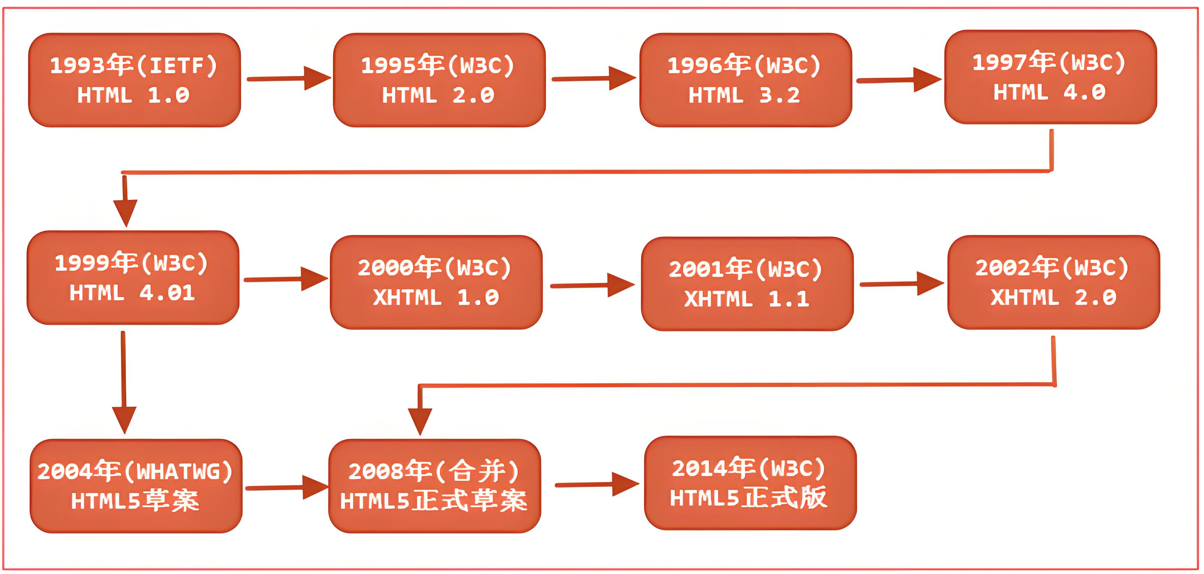
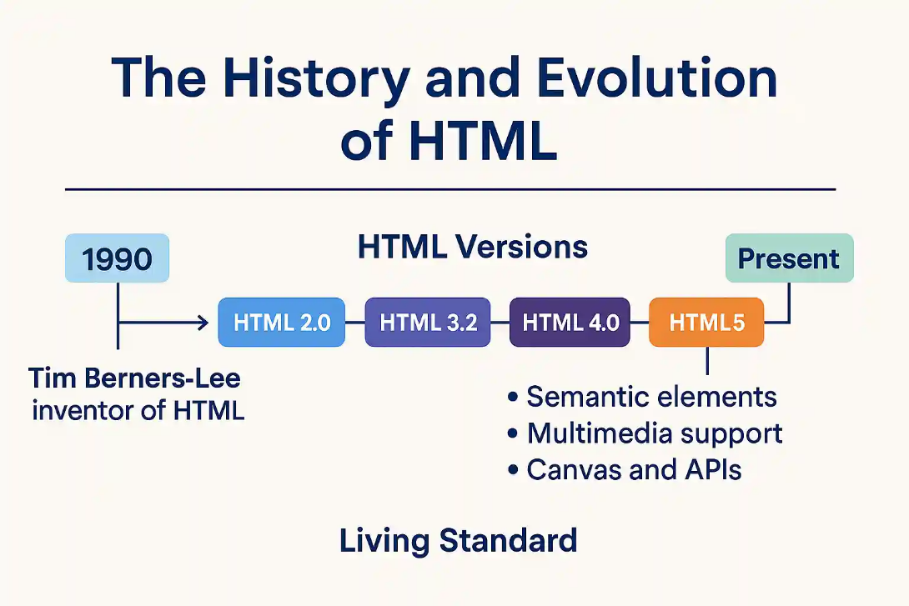
图1 HTML发展历程图
2.1 起源与早期阶段
HTML的起源可追溯至欧洲核子研究中心（CERN）。1989年，英国科学家蒂姆·伯纳斯-李（Tim Berners-Lee）提出“超文本信息系统”（Hypertext Information System）的设想，旨在通过统一标记语言实现科研文档的共享与跨引用[8]。1990年，伯纳斯-李实现了首个 Web 服务器（CERN httpd）与浏览器（WorldWideWeb），并编写了最早的HTML Tags文档，其中定义了约二十余个基本标签，包括<p>、<a>、<h1>、<ul>等结构性元素，用以描述文本、标题与超链接。
这一时期的HTML尚未形成严格的语法规范，浏览器的实现差异导致“宽容性解析”（tag soup）成为主流实践。尽管如此，它确立了Web超文本体系的基本逻辑：通过超链接实现跨文档连接，使网络信息形成网状结构。
1995年，互联网工程任务组（IETF）发布了HTML 2.0（RFC 1866），这被视为 HTML 的首个正式标准化成果[5]。HTML 2.0在原始标签体系基础上扩展了<form>、<img>、<table>等交互与展示元素，使Web从纯超文本传播媒介转变为可交互的信息平台。该版本确立了HTML的文档对象模型雏形，也为脚本语言（如JavaScript）的嵌入提供了结构基础[6]。
然而，HTML 2.0的设计仍以文档表达为中心，缺乏后续应用所需的语义化与表现分离特征。随着浏览器厂商间的竞争加剧，HTML的非兼容扩展问题逐渐显现，标准与实现之间的矛盾开始加深[7]。
2.2 扩展与语义化阶段
进入1996年后，Web商业化浪潮带来了多媒体内容与动态网页的需求，浏览器厂商（如Netscape与Microsoft）竞相引入新标签与脚本机制。这一“浏览器大战”（Browser War）促使W3C于1997年发布HTML 3.2标准，以协调分歧并统一扩展实践。HTML 3.2增加了<script>、<applet>、<frame>、<style>等标签，并首次正式引入层叠样式表（CSS）的支持，使内容与表现的分离成为可能。该版本在兼容性与开放性之间达成初步平衡，被认为是“实用主义标准”的代表[9]。
1997年底，W3C推出HTML 4.0，这是HTML发展史上的关键里程碑。HTML 4强调结构化与语义化，弱化表现性标签（如<font>、<center>），鼓励使用CSS来定义样式。标准文档还引入了三种DTD模式（Strict、Transitional、Frameset），以适应不同的开发场景。HTML 4.01（1999）作为修订版本，进一步完善了国际化字符支持（ISO 10646/Unicode）与可访问性设计（Accessibility Guidelines），推动Web内容向更加规范化的方向发展。
与此同时，XML（Extensible Markup Language）的出现对Web标准产生了深远影响。W3C于2000年提出XHTML 1.0，尝试以XML语法重新定义HTML，使其具备更强的解析一致性与扩展性。XHTML强制标签闭合、区分大小写，并要求严格遵守文档结构。然而，由于当时浏览器兼容性差异显著、开发成本较高，XHTML并未在主流开发实践中得到广泛应用[10]。事实上，XHTML代表了一种“自上而下”的标准理想，但与Web生态的现实需求存在冲突[11]。
2.3 向HTML5过渡：标准分歧与融合
进入21世纪初，随着Web应用复杂度迅速上升，XHTML的严格语法开始阻碍创新。2004年，Mozilla与Opera等厂商联合发起WHATWG（Web Hypertext Application Technology Working Group），提出“Web Applications 1.0”草案，主张在保持向后兼容的前提下扩展HTML的应用能力。WHATWG倡导渐进式演进理念，强调开发者友好与浏览器一致性，而非彻底替代HTML体系。
2007年，W3C成立新的HTML工作组，正式与WHATWG合作推进HTML5标准制定。双方的合作奠定了HTML5的“兼容与革新并重”基调：既延续原有文档模型，又系统引入语义、图形、多媒体与通信等功能模块。2008年HTML5草案发布，2011年进入Candidate Recommendation阶段，2014年10月W3C最终发布HTML5正式推荐标准（Recommendation），标志着新一代Web标准体系确立。
HTML5不再仅是“标记语言”的更新，而是构建“开放应用平台”的基础。其新特性（如<video>、<audio>、<canvas>、<article>、<section>、<nav>等）使得多媒体内容、结构语义、离线存储、实时通信（WebSocket）和地理定位得以原生支持，从而打破了对Flash、Silverlight等第三方插件的依赖[3]。
值得注意的是，WHATWG在2012年提出“Living Standard”模式，主张HTML规范应持续演化，而非以版本形式冻结。这一理念最终在2019年被W3C接受，双方签署合作协议，由WHATWG负责HTML和DOM的长期维护与更新，W3C不再发布独立版本[12]。这标志着Web标准治理从单一机构主导向协作共治转变，也使HTML成为一个“永续演进”的标准体系[4]。
版本/阶段 | 年代/时间 | 主要特征与意义
初始HTML原型 | 1991年前后 | 最初的超文本标记机制，支持文本、链接、简单结构
HTML 2.0 | 1995年 | 引入表单、图像、表格等基础交互元素
HTML 3.2 | 1997年 | 扩展表格、脚本、布局与框架机制
HTML 4.0/4.01 | 1997–1999年 | 强调语义、可访问性、分离表现与结构
XHTML（1.0/1.1） | 2000年起 | 严格的XML语法版本，解析一致性提升
HTML5/活标准 | 2008起/持续演进 | 引入语义标签、多媒体API、本地存储、设备访问等
表1 HTML各主要版本的演进里程碑

3 HTML5的设计理念与核心新特性
HTML5的出现，并非一次彻底推翻旧有体系的革命，而是以兼容性优先、渐进增强、语义优先为核心指导思想的现代化演化。它延续了HTML的标记哲学，同时回应了多年来Web开发者在多媒体支持、语义表达、安全性与一致性方面的诉求[12]。通过系统扩展文档模型、引入新的交互API并重新定义标准治理方式，HTML5使Web从信息发布媒介演变为跨平台的开放应用平台（Open Application Platform）[13]。
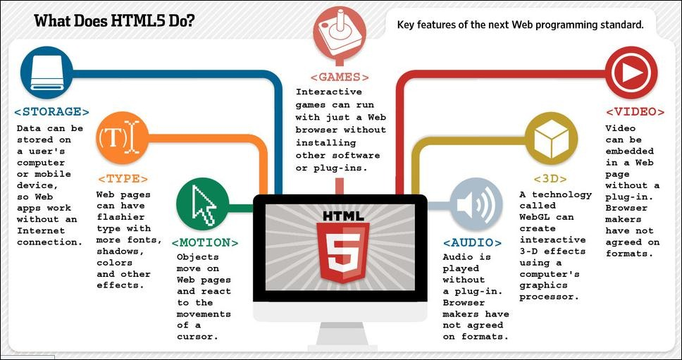
图2 HTML5特性与核心能力
3.1 设计理念：兼容性、渐进增强与语义优先
HTML5的设计理念体现了对现实生态的深刻反思。首先是向后兼容性（Backward Compatibility）原则。设计者明确指出，HTML5必须保证老版本浏览器仍能解析并显示基本内容，即使无法支持全部新特性，也应通过降级渲染维持核心功能。这使Web的长期可用性和开放性得以延续。
其次是渐进增强（Progressive Enhancement）理念。HTML5规范建议开发者将页面结构、表现与行为分层设计：核心内容通过HTML提供语义表达，高级功能通过CSS3与JavaScript增强。这种自底向上的设计思想保证了即使用户设备或浏览器功能受限，内容仍具备基本可读性与可操作性。
第三个核心理念是语义优先（Semantic Priority）。HTML5的语义化设计不仅服务于视觉呈现，更强调内容意义的机器可读性。通过更明确的结构标记，搜索引擎、语义网络系统与辅助设备（如屏幕阅读器）都能更准确地理解页面内容与逻辑关系。
同时，HTML5强化了标准化与一致性。早期HTML的一大弊病是浏览器厂商自由扩展，导致实现差异巨大。HTML5首次在规范中定义了详细的“容错解析算法”（parsing algorithm），明确规定各类语法错误的统一处理方式，从而最大限度地减少渲染差异[17]。这一改变被视为HTML历史上从“经验共识”到“形式化标准”的重大飞跃[18]。
3.2 语义化结构标签
HTML5 最显著的变革之一是语义结构化标记体系的建立。相较于以往依赖<div>与类名（class）来模拟语义结构的做法，HTML5 新增了大量语义标签，如<header>、<nav>、<section>、<article>、<aside>、<footer>、<main>、<figure>、<figcaption>、<mark>、<time>、<meter>等。这些标签帮助开发者清晰表达页面结构层级，使文档内容在视觉与逻辑上均具备明确语义[19]。
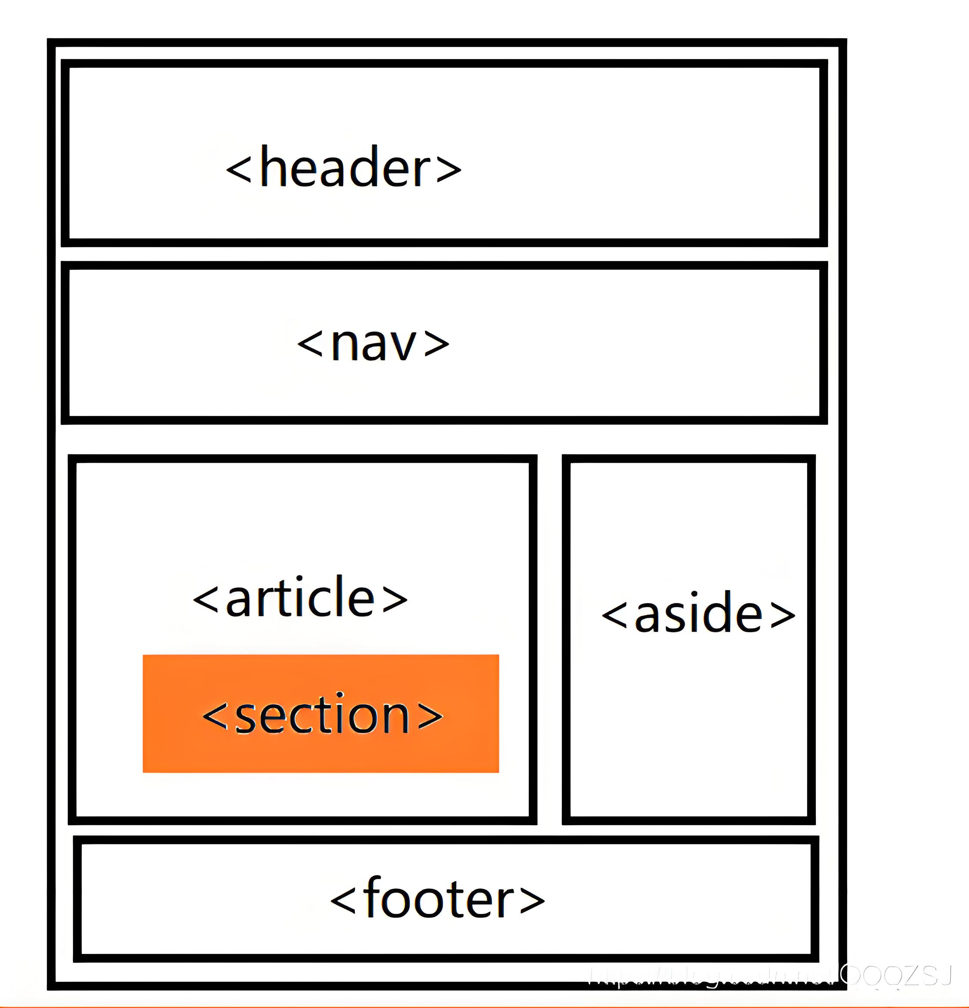
图3 HTML5的内容模型及页面结构图
语义化结构带来的益处主要体现在三方面。其一是信息检索优化：搜索引擎可根据标签层次理解内容语义，提升爬取与索引效率。其二是可访问性增强：屏幕阅读器可依标签识别页面区域结构，改善视障用户体验。其三是可维护性提升：开发者在阅读与重构代码时能更快速理解页面逻辑，降低耦合度[20]。
例如，<article>用于独立的内容单元（如一篇博客文章），<section>表示页面的逻辑章节，<nav>标识导航区域，<figure>与<figcaption>组合提供带说明的图表结构。HTML5 通过这种语义机制，使Web内容更符合人类认知结构，也为机器理解（如知识图谱与结构化数据提取）提供基础[21]。
3.3 多媒体与图形能力
HTML5对Web多媒体支持的改进具有里程碑意义。过去网页中的音视频播放需依赖外部插件（如Adobe Flash、Microsoft Silverlight），这不仅影响安全性与性能，也与开放标准理念相悖。HTML5 原生引入<video>与<audio>元素，使多媒体播放成为浏览器本地能力[14]。
通过<source>标签可为同一媒体文件提供多种编码格式（如MP4、WebM、Ogg），以实现跨浏览器兼容。标准还定义了播放控制、事件接口及脚本访问机制，使开发者能够灵活地自定义播放逻辑。例如：
<video controls width="640">
<source src="demo.mp4" type="video/mp4">
<source src="demo.webm" type="video/webm">
您的浏览器不支持 video 标签。
</video>
此外，HTML5的<canvas>元素为基于像素的即时绘图提供了标准接口，支持动画渲染、游戏引擎开发与可视化数据展示。结合JavaScript API，开发者可直接操作像素，实现动态交互。与之配合的WebGL（Web Graphics Library） 将三维图形渲染带入浏览器，使Web成为轻量级3D平台[23]。
另一方面，HTML5对SVG（可缩放矢量图形）的支持也显著增强。SVG图形可直接嵌入DOM，支持CSS样式控制与事件交互。与<canvas>不同，SVG适合展示可缩放、可编辑的矢量内容。HTML5将二者并行设计，赋予Web同时处理栅格与矢量图形的能力[24]。这使得Web由“文档展示层”转向“图形计算层”，成为多媒体交互与可视化计算的重要平台。
3.4 本地存储与离线能力
传统Cookie存储机制容量小（约4KB）且与请求头绑定紧密，严重限制了复杂应用的数据管理需求。HTML5为此引入了多层次的本地存储体系：
Web Storage：包含localStorage与sessionStorage两种机制。前者可在客户端长期保存键值对数据，后者则在会话级别存储临时数据。二者容量普遍可达数MB，且不会随请求自动发送至服务器，从而减轻带宽负担。
IndexedDB：提供基于对象存储与索引机制的客户端数据库，支持事务与复杂查询，适用于离线Web应用与大型数据缓存[16]。
Application Cache（AppCache）：一种早期离线缓存机制，允许开发者预定义资源清单以实现脱机访问。由于设计缺陷（更新不灵活、易失效），AppCache在后续规范中被弃用。
Service Worker+Cache API：在渐进式Web应用（PWA）架构中，Service Worker可拦截网络请求、缓存资源、处理推送与后台同步，使Web应用具备离线运行与实时通信能力。
这些机制使Web应用在数据持久化、离线访问与性能优化方面接近原生应用体验，标志着“Web as a Platform”的理念真正落地。
3.5 设备访问与交互API
HTML5打破了浏览器作为“被动渲染器”的局限，开放了多种访问设备与系统资源的接口。主要包括：
Geolocation API：可在用户授权后获取位置信息，用于地图服务、定位推荐等功能。
getUserMedia：允许网页调用摄像头与麦克风，实现视频会议、拍照与录音功能，是 WebRTC 实时通信的基础。
Drag & Drop API：原生支持文件或元素的拖拽操作，简化交互实现。
WebSocket：提供持久的全双工通信信道，突破传统HTTP请求-响应模型，使聊天、游戏、股票行情等实时应用成为可能。
WebRTC（Web Real-Time Communication）：实现浏览器间的点对点音视频传输与数据共享，无需中间服务器转发。
Web Workers/Shared Workers：允许脚本在后台线程运行，从而避免阻塞UI线程、提高并发性能。
此外，HTML5还引入触控、传感器、振动、剪贴板、文件系统等API，使Web应用能够与移动设备硬件深度融合。这些接口的开放，使Web逐渐具备“平台级 API”的能力，与移动原生应用差距大幅缩小。
3.6 安全策略、容错解析与标准一致性
HTML5的安全体系设计延续了W3C与WHATWG对开放生态治理的重视。首先，HTML5明确了浏览器的容错解析模型（forgiving parsing），确保旧页面在语法不规范情况下仍能正确渲染。规范中精确定义了各类解析错误的处理逻辑，使浏览器间渲染结果一致[17]。
其次，HTML5体系强化了安全策略机制：
CSP（Content Security Policy）：通过限制外部脚本与资源加载路径，有效防御跨站脚本攻击（XSS）。
CORS（Cross-Origin Resource Sharing）：建立跨域请求控制机制，允许安全地在不同源之间共享资源。
权限授权模型：敏感API（如摄像头、地理位置）必须在HTTPS安全上下文中运行，并经用户明确授权。
WHATWG的“Living Standard”模式确保这些安全与解析规则可随时更新，以适应新威胁环境。学者们普遍认为，该模式推动了Web标准治理从静态文档转向持续演进体系，显著提升了Web技术生态的安全性与生命力[15][16]。

4 HTML5在实践中的影响、挑战与未来趋势
HTML5的推出不仅是技术规范层面的升级，更代表了Web平台范式的根本性转变。从单一超文本文档向多媒体应用平台的演化，推动了整个互联网生态的再塑。其影响深远，涉及前端工程化、Web应用架构、信息可访问性以及跨平台生态构建等多个维度。与此同时，HTML5在兼容性、性能、安全与治理等方面仍面临诸多挑战，其未来发展方向亦值得深入探讨。
4.1 影响：Web生态的转型与创新驱动
HTML5的普及带动了Web平台从“信息发布媒介”向“应用执行环境”的历史性转型。
在多媒体与内容交互方面，HTML5通过<video>与<audio>的原生支持彻底取代了Flash等外部插件机制。这一变革显著降低了内容分发的门槛，促进了YouTube、Coursera、Khan Academy等在线视频与教育平台的崛起。浏览器对多媒体编解码器（H.264、WebM、Opus）的原生支持，使音视频成为Web的一等公民，从而加速了Web 媒体化时代的到来。
HTML5的离线与本地存储机制重塑了Web应用的使用形态。借助Service Worker、Cache API与IndexedDB等技术，Web应用获得了与原生应用相近的性能与可靠性。以Google Docs、Notion、Figma 等应用为例，其通过离线缓存与后台同步机制，在网络不稳定或断网状态下仍可保持核心功能可用。这为“渐进式Web应用”（Progressive Web App, PWA）奠定了标准化基础，使Web平台在移动端生态中重新获得竞争力。
HTML5的语义化与结构化能力极大提升了Web的可机器理解性。通过<article>、<section>、<time>等语义标签，结合Schema.org与JSON-LD标注，Web内容的语义层次得以显式化，为搜索引擎、知识图谱与智能推荐系统提供了结构化基础。Google、Bing等搜索引擎的知识面板、FAQ展示即依赖HTML5语义标签与结构化数据解析实现。这标志着Web从“人类可读”逐步向“机器可读”演进，为语义Web的实践奠定现实路径。
HTML5的通信与实时交互能力（如WebSocket、WebRTC、Web Workers）极大拓展了浏览器的应用边界。实时协作（Google Docs、Miro）、在线游戏、视频会议（Zoom Web、Jitsi Meet）等场景得以完全基于浏览器实现，降低了客户端开发成本。尤其 WebRTC的引入，使浏览器间点对点传输成为可能，推动了去中心化通信与分布式协作平台的发展。
最后，HTML5的“活标准（Living Standard）”机制带来了技术治理模式的演化WHATWG与W3C在2019年的标准协调，使HTML的迭代更加敏捷、开放。标准由“快照式版本”转向“连续演进模式”，这使得新特性（如Web Components、WebXR、WebGPU）能够快速进入开发与测试阶段，确保 Web 生态持续保持技术活力。
4.2 挑战：兼容性、性能、安全与规范治理
尽管HTML5的标准体系相对完善，但在实际开发与部署中仍存在诸多问题与挑战，主要体现在以下几个方面。
兼容性碎片化问题。不同浏览器厂商（如Chrome、Firefox、Safari、Edge）在特性实现速度与解析策略上仍不完全一致。尽管WPT（Web Platform Tests）为标准一致性提供了测试框架，但API支持的差异仍可能导致跨平台行为不一致。例如，部分移动端浏览器对WebRTC或WebGL的实现存在性能瓶颈或权限限制，开发者需依赖polyfill或渐进增强策略以保持功能完整性。
性能与能耗问题。HTML5引入的大量高计算量特性（Canvas动画、WebGL渲染、Service Worker缓存等）可能在移动设备上造成CPU占用率上升与电量消耗增加[22]。研究表明，HTML5应用的平均内存占用普遍高于原生应用约25%–40%[23]。在低功耗设备或浏览器多任务环境下，这一问题更为显著。
安全与隐私风险。HTML5的开放API（如Geolocation、getUserMedia、Clipboard、File System Access）在增强交互能力的同时，也带来了更高的攻击面[24]。恶意站点可能通过脚本滥用地理定位、摄像头访问等接口进行数据窃取或行为追踪。为此，HTML5引入了内容安全策略（CSP）与权限请求机制，但用户授权模型仍存在可用性与安全性的权衡问题。
离线与缓存机制的复杂性亦是开发痛点。Service Worker虽为PWA提供了强大能力，但其生命周期管理、版本控制与缓存更新逻辑复杂，若实现不当可能导致资源陈旧、离线页面失效等问题。这对开发者的工程经验与调试能力提出更高要求。
规范治理层面，HTML5的“活标准”虽增强了灵活性，却也带来了规范漂移与版本不确定性风险。浏览器厂商的实现速度差异可能导致“标准已变、实现滞后”的现象，从而使开发者陷入版本依赖困境。此外，WHATWG的主导地位虽确保标准更新的连续性，但也引发了关于治理透明度与社区参与度的讨论[25]。
4.3 未来趋势与发展方向
组件化与模块化发展。HTML5的Web Components标准（包括Custom Elements、Shadow DOM、HTML Templates）标志着Web平台正式进入组件化时代。研究指出，Web Components将成为大型Web系统设计的核心机制，使前端架构更具封装性与可复用性[26]。未来，标准的持续扩展（如scoped CSS、declarative Shadow DOM）将进一步简化复杂UI的构建。
智能化与机器学习集成。随着WebGPU与ONNX Runtime Web的推进，浏览器将支持在本地执行机器学习推理，实现轻量化AI功能，如图像识别、语音转录与内容推荐[27]。HTML5的开放架构将使浏览器成为“智能计算容器”，扩展其在教育、医疗、金融可视化等领域的应用边界。
沉浸式与三维交互融合。WebXR、WebGL 2.0与WebGPU等新规范使浏览器具备渲染高性能3D图形与VR/AR场景的能力[28]。这将推动沉浸式Web（Immersive Web）的形成，使Web成为元宇宙内容的重要入口。未来的HTML标准可能进一步增强空间布局语义与多感官接口支持。
语义化与知识化深化。HTML的语义体系正与知识图谱、结构化数据标准深度融合。未来的Web将不仅是超文本网络，更是语义关联网络（Semantic-Linked Web）[29]。HTML标签可能扩展以支持逻辑关系描述、事件本体标注等语义层内容，从而提升机器推理与自动化能力。
安全与隐私防护体系升级。面对数据滥用与算法风险的挑战，未来HTML / Web平台将强化安全边界与隐私保护机制。基于隐私计算（Privacy Sandbox）、差分隐私（Differential Privacy）与本地数据处理的新一代API将成为趋势。浏览器将不再是“被动执行者”，而是“安全控制节点”。
标准治理机制现代化。随着Web技术复杂度增加，标准制定需兼顾创新性与稳定性。未来的治理机制可能采用多层快照体系：WHATWG维护活标准，W3C提供定期冻结快照，以兼顾灵活性与可追溯性。此外，自动化测试平台（WPT）与开源浏览器协作机制将成为标准验证的关键组成部分。
总体而言，HTML5的提出不仅重塑了Web的技术框架，更确立了以开放标准为核心的技术哲学。其在语义结构、通信能力、跨平台兼容、离线持久化等方面的创新，奠定了现代Web应用的基础。未来，随着Web与AI、XR、物联网的深度融合，HTML的“语言角色”将进一步拓展为跨域交互与智能连接的“系统协议层”。

5 结论
通过对HTML发展历程的系统回顾与HTML5新特性的分析可以看出，HTML的演化不仅是技术进步的结果，更是Web生态与用户需求共同推动的历史过程。从最初的静态超文本标记语言到如今具备多媒体呈现、交互逻辑、离线计算与跨设备通信能力的开放平台，HTML的发展标志着Web从信息发布媒介向应用运行环境的转型。这一转变体现了互联网技术体系的纵深演进，也凸显了开放标准在全球协同创新中的基础性作用。
HTML5的提出为Web带来了结构语义化、多媒体原生支持、本地与离线存储、实时通信API以及跨设备交互等多项创新，这些改进从根本上增强了Web的扩展性与交互能力，使浏览器逐渐演化为应用容器而非单纯的展示终端。同时，HTML5与CSS3、JavaScript的协同演进构成了现代前端工程体系的核心支柱，推动了响应式设计、渐进式Web应用（PWA）及可访问性标准的形成与成熟，极大地拓宽了Web应用的功能边界。
然而，HTML5的普及也带来了新的挑战，包括标准碎片化、浏览器兼容性、性能开销及隐私安全等问题。未来HTML的发展将继续沿组件化、智能化与沉浸化方向深化：Web Components与自定义元素的普及将提升UI模块复用性与工程可维护性；WebGPU、WebXR与AI推理接口等新标准将扩展Web在计算与交互领域的边界；语义化Web与结构化数据的融合将促进智能搜索与知识理解的发展。总体而言，HTML5不仅是传统Web技术体系的里程碑，更是面向未来智能互联网生态的关键枢纽，其开放、兼容与可扩展的理念将持续塑造人类与信息空间的交互方式。

参考文献
[1] Berners-Lee T., Cailliau R., Groff J.-F., Pollermann B. World-Wide Web: The Information Universe. Electronic Networking: Research, Applications and Policy, 1992, 1(2): 74–82.
[2] Hickson I., Berjon R., Faulkner S., Leithead T., Navara E., O'Connor E., Pfeiffer S. HTML5: A vocabulary and associated APIs for HTML and XHTML. W3C Recommendation, 2014.
[3] Pilgrim M. HTML5: Up and Running. O’Reilly Media, 2010.
[4] Cagle K. Understanding the HTML5 Standardization Process. IEEE Internet Computing, 2012, 16(6): 92–96.
[5] IETF. RFC 1866: Hypertext Markup Language - 2.0. 1995.
[6] Raggett D. Extending HTML 2.0. Computer Networks and ISDN Systems, 1996, 28(1): 89–99.
[7] Berners-Lee T. The World Wide Web and the “Browser Wars”. Communications of the ACM, 1998, 41(7): 111–116.
[8] Berners-Lee T. Weaving the Web: The Original Design and Ultimate Destiny of the World Wide Web. Harper San Francisco, 1999.
[9] Jacobs I. The Evolution of Web Standards. IEEE Internet Computing, 1999, 3(6): 82–89.
[10] W3C. XHTML 1.0: The Extensible HyperText Markup Language. 2000.
[11] Bray T. XML and the Web: A Clash of Philosophies. IEEE Internet Computing, 2002, 6(1): 74–78.
[12] W3C & WHATWG. Memorandum of Understanding on HTML and DOM Specifications. 2019.
[13] Hickson I., Faulkner S., Leithead T. HTML5: A Vocabulary and Associated APIs for HTML and XHTML. W3C Recommendation, 2014.
[14] W3C. HTML5 Multimedia Elements Specification. 2012.
[15] WHATWG. HTML Living Standard: Security and Privacy Considerations. 2018.
[16] Mozilla Developer Network (MDN). IndexedDB API Reference. Mozilla Foundation, 2020.
[17] Hickson I. HTML Parsing Algorithms and Error Handling. WHATWG Working Draft, 2011.
[18] Cagle K. Understanding the HTML5 Standardization Process. IEEE Internet Computing, 2012, 16(6): 92–96.
[19] W3C. HTML5: Sectioning Content Model. 2013.
[20] Pemberton S. HTML5 and the Evolution of Web Semantics. Communications of the ACM, 2013, 56(7): 68–77.
[21] Taneja H. Semantic Web and Accessibility through HTML5. International Journal of Computer Applications, 2015, 117(21): 24–30.
[22] Liu, Z. et al. “Performance Analysis of HTML5 Canvas Applications on Mobile Devices.” IEEE Access, 2021, 9: 145332–145341.
[23] Del Campo, J., & Martínez, P. “Comparative Study on Energy Consumption Between Web and Native Applications.” Journal of Web Engineering, 2022, 21(3): 475–493.
[24] Felt, A. P., Ha, E., Egelman, S., et al. “Measuring the Impact of Permission Models in Mobile Browsers.” USENIX Security Symposium, 2016.
[25] Ryan, P., & Chudnov, D. “Governance Models for Web Standards Evolution.” ACM Communications, 2021, 64(9): 64–71.
[26] Bos, B., & Hickson, I. Web Components Specification[EB/OL]. W3C, 2020.
[27] ONNX Runtime Web. Machine Learning Inference in Browsers[EB/OL]. Microsoft, 2024.
[28] Khronos Group. WebGPU Specification Overview[EB/OL]. https://www.khronos.org/webgpu, 2024.
[29] Berners-Lee, T., Hendler, J., Lassila, O. “The Semantic Web.” Scientific American, 2001, 284(5): 34–43.

